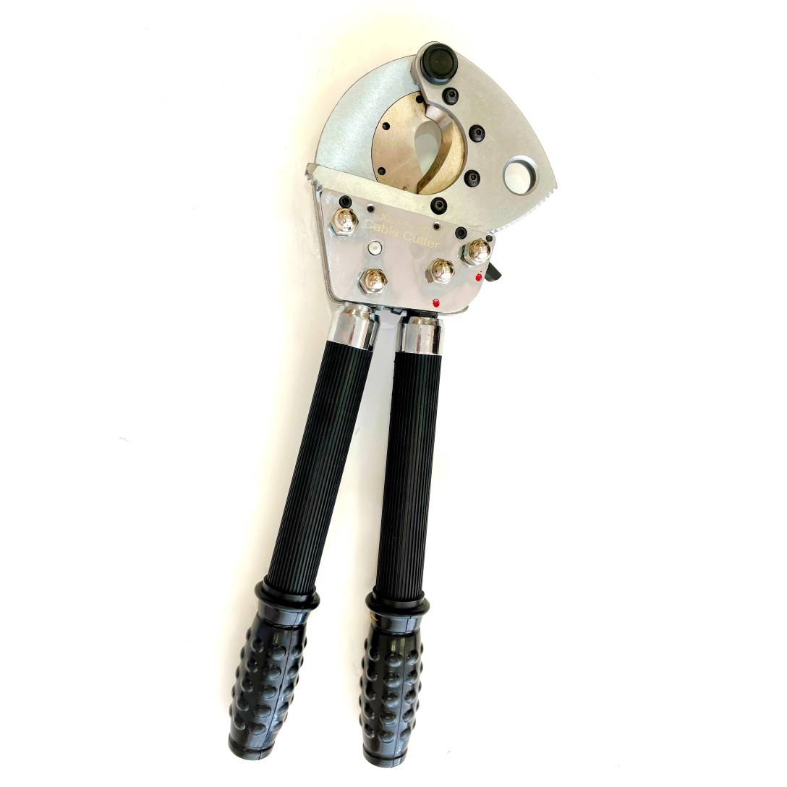

**Кабельные ножницы секторные**

**XLJ - G - 40А / 60A**

|  |  |
| --- | --- |
| https://i.pngimg.me/thumb/f/720/comvecteezy421967.jpg | - Не используйте в качестве молотка для нанесения ударов, т.к. нож может деформироваться или сломаться.  -Не используйте другие удлиненные ручки.  -Не используйте этот инструмент за пределами его области применения.  -Будьте осторожны, когда тянете за подвижную рукоятку, поворотный нож очень острый перемещается по зубцу и “щелкает”.  - Отсутствие “щелчка” означает, что резак неисправен и нуждается в ремонте. |
| https://i.pngimg.me/thumb/f/720/comvecteezy421967.jpg | -После длительного использования, при необходимости заточите нож с помощью специализированного оборудования.  - Проверяйте изоляционную втулку ручки т.к. любое повреждение недопустимо к эксплуатации клещей.  - Перед эксплуатацией клещей обязательно проверять все винты на крышке, и если они ослаблены, закрутить / подкрутить до упора. |

Особенности:

* Нож изготовлен из нержавеющей стали, острый, прочный.

и специальной термообработки. Нож можно заточить заново или заменить.

* Ручка телескопическая, что делает резку легкой и удобной для переноски.
* Изоляционный кожух ручки выдерживает напряжение 5 кВ

ООО «АЛЛЮР» 125476 г. Москва, ул. Василия Петушкова д.3 стр.1

+7(495) 775-71-52 [www.allur-electro.ru](http://www.allur-electro.ru) [info@allur-electro.ru](mailto:info@allur-electro.ru)

|  |  |  |
| --- | --- | --- |
| ircva b1 e lis nd I o |  |  |
| 1. Поверните втулку ручки на внутреннюю сторону, чтобы приподнять ручку. Зафиксируйте ручку, когда втулка повернута внешней стороной. Кабели большего диаметра можно легко обрезать, если удлинить рукоятку. | 2. Управляйте ручками плавно, тогда они удлиняются больше. | 3. Поверните поворотный нож по часовой стрелке, чтобы захватить кабель. Вращайте подвижную ручку возвратно-поступательно до тех пор, пока кабель не будет перерезан. |
|  |  |  |
| 4. Дайте подвижной ручке зафиксироваться и прижаться к опорному зубчатому блоку, затем поверните поворотный нож против часовой стрелки, таким образом, во время резки возможен возврат ножа. | 5. Во время работы необходимо установить опорную раму в нужное положение, чтобы избежать соприкосновения поворотного ножа с землей при его вращении. | 6. После завершения работы отодвиньте подвижную ручку вплотную к неподвижной ручке. Ручка фиксируется, когда она сжимается, а втулка выворачивается на внешнюю сторону. |

|  |  |  |
| --- | --- | --- |
| **XLI—G—40A** | Резка: стальная проволока диаметром 20мм | Резка Кабель Cu—Al диаметром 36 мм |
|  | | |
| **XLI—G—60A** | Резка: стальная многожильная проволока диаметромменее 150 мм | Резка: Стальной трос AL, усиленный до 120 мм |
| Резка: кабель со стальной сердцевиной диаметром менее 53 мм | Резка: стержень из низкоуглеродистой стали толщиной менее 16 мм |